МІНІСТЕРСТВО ОСВІТИ І НАУКИ УКРАЇНИ

ХАРКІВСЬКИЙ НАЦІОНАЛЬНИЙ УНІВЕРСИТЕТ РАДІОЕЛЕКТРОНІКИ

Кафедра «Програмної інженерії»

ЗВІТ   
з лабораторної роботи № 1  
з дисципліни «Поглиблене вивчення JavaScript »   
на тему: «Введення до бази Vue.js»

|  |  |
| --- | --- |
| Виконали:  ст. гр. ПЗПІ-19-9  Купцов А.Д.,  Лихова А.Г. | Прийняв:  Мар’їн С.О. |
|  |  |

Харків 2022

Тема: Введення до бази Vue.js

Хід роботи:

**а) Задание:** Создать поле для ввода текста и строку с текстом "Привет незнакомец". Вместо слова "незнакомец" подставлять то, что будет написано в поле для ввода текста.

**б) Задание:** В предыдущем задании сделать так, чтобы после того, как был убран текст из поля для ввода строка приобрела исходный вид. Т.е. содержала текст “Привет незнакомец.

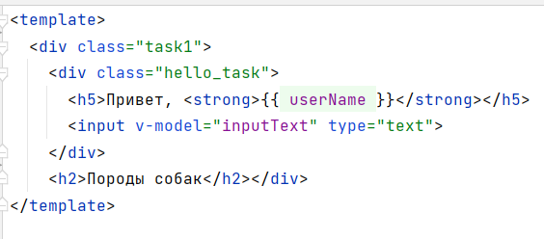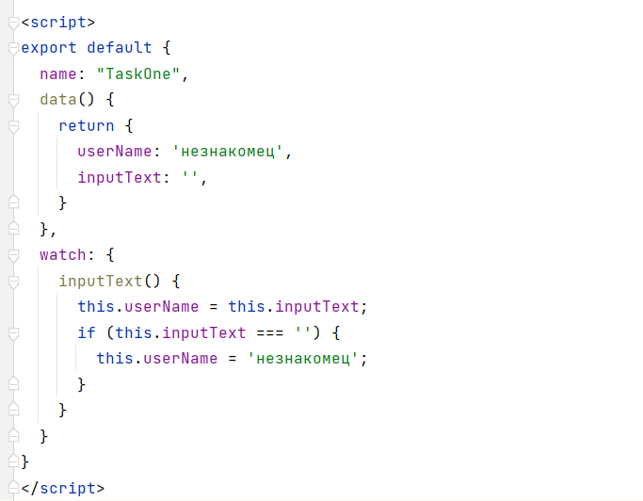

 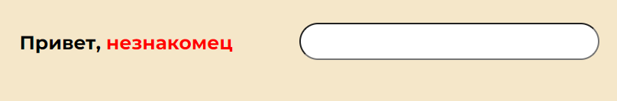

1. **Задание:** С помощью api, которое предоставляет [данный сайт](https://dog.ceo/dog-api/#all) вывести список всех пород. Если порода содержит подпороды, то название этой подпороды должно быть выделено красным цветом.

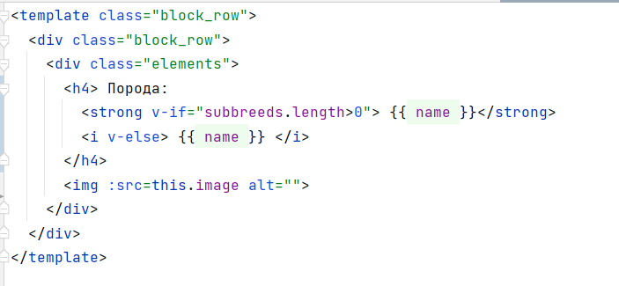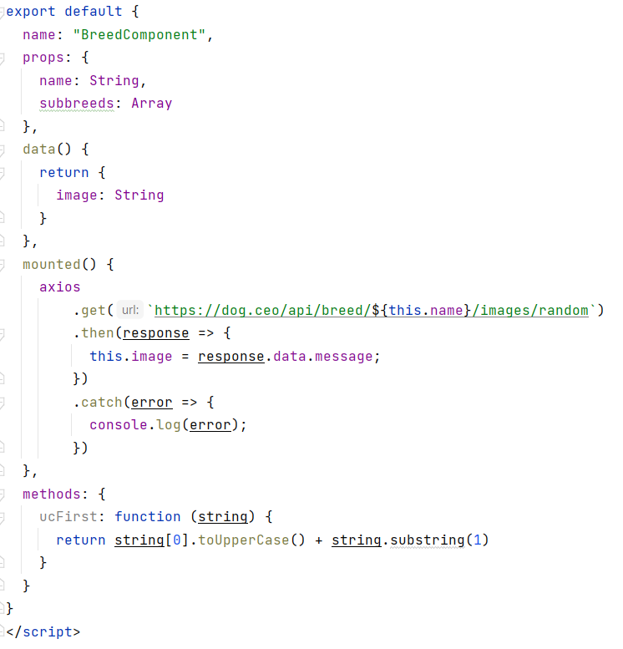

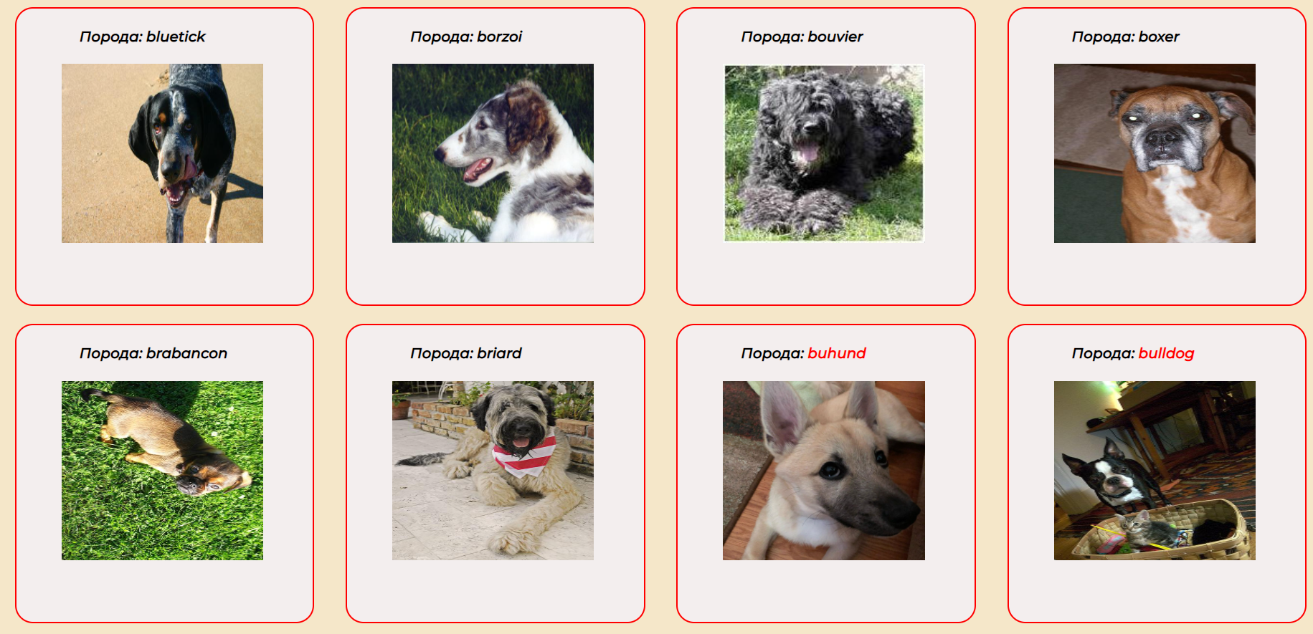

1. 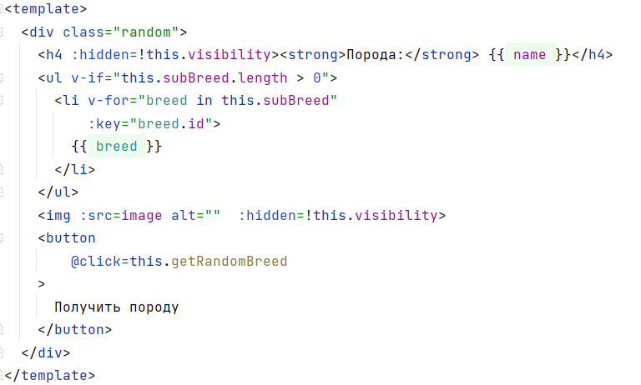**Задание:** Сделать кнопку, по нажатию на которую будет выводится случайная порода, содержащая подпороды с помощью api, которое предоставляет [данный сайт](https://dog.ceo/dog-api/#all).

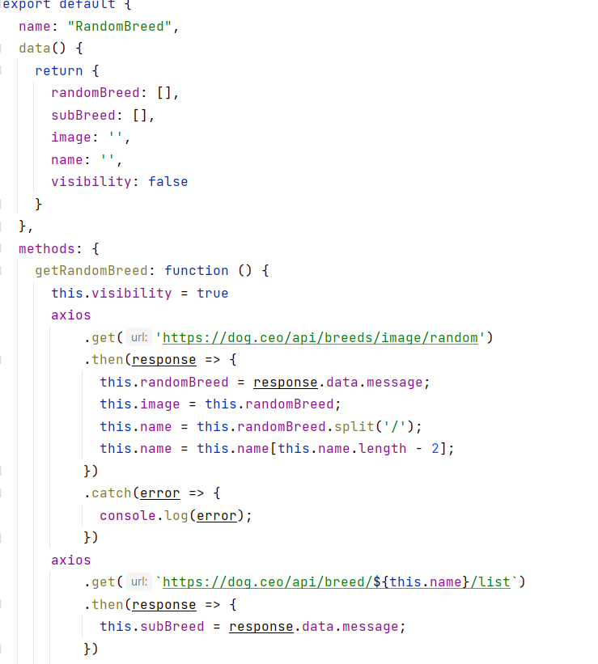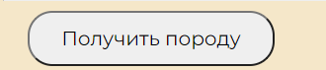

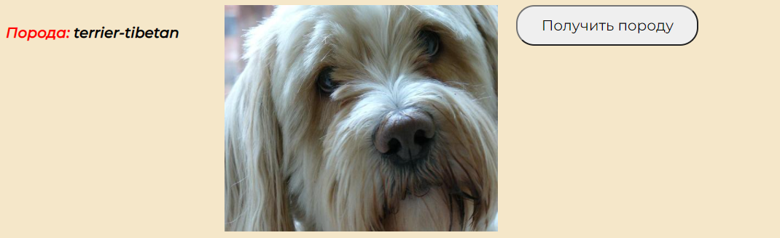

1. **Задание:** Сделать 3 кнопки и список. По нажатию на первую кнопку Сделать 3 кнопки и список. По нажатию на первую кнопку в список добавляется случайная порода собаки. По нажатию на вторую кнопку из списка удаляется случайная порода собаки. По нажатию на третью кнопку список перемешивается.

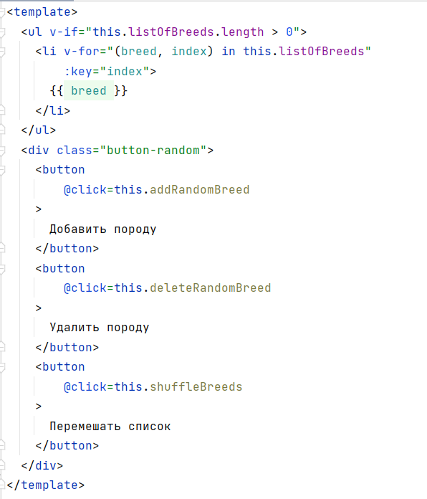 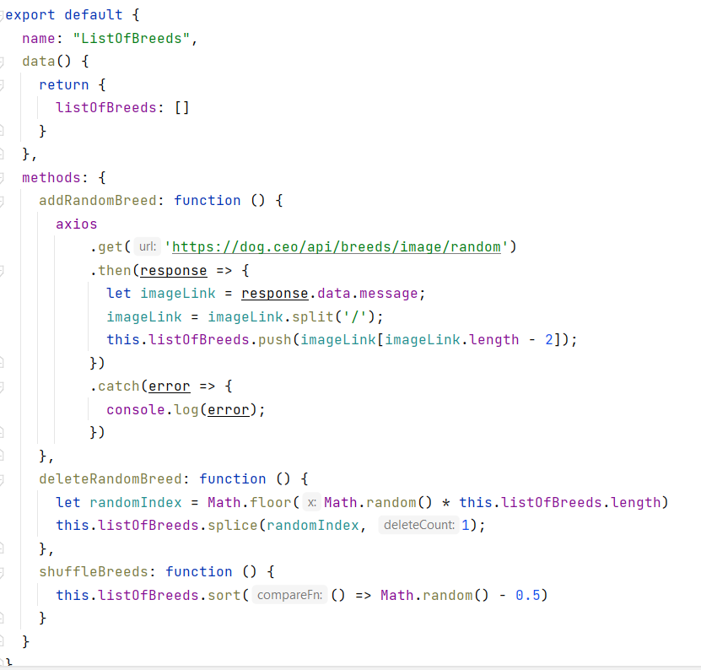

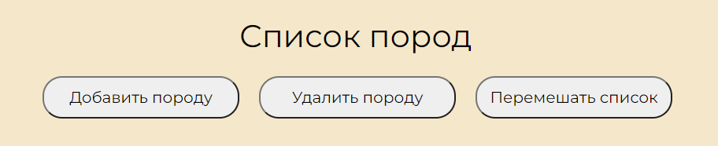

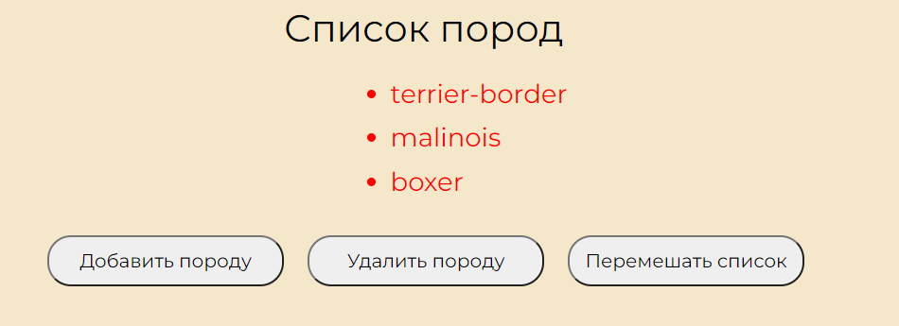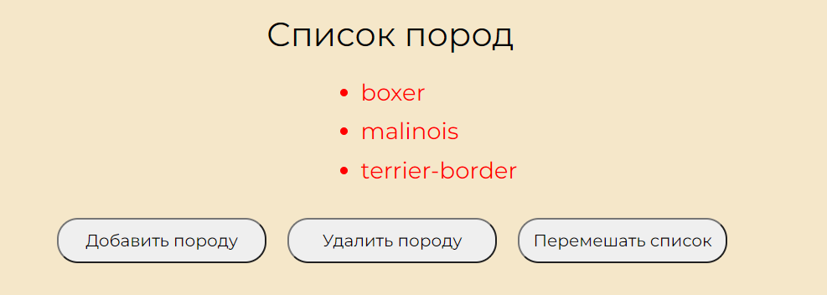

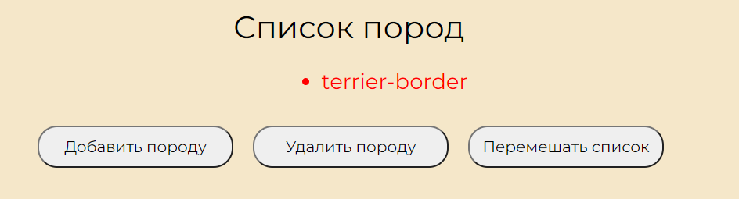

Висновки